matematyka IV b 15,19.06.2020
Temat: Opis prostopadłościanu.

Przeczytaj dokładnie podane informacje.

Obejrzyj lekcję na gov.pl/zdalne lekcje-kasa4-lekcja 23,24

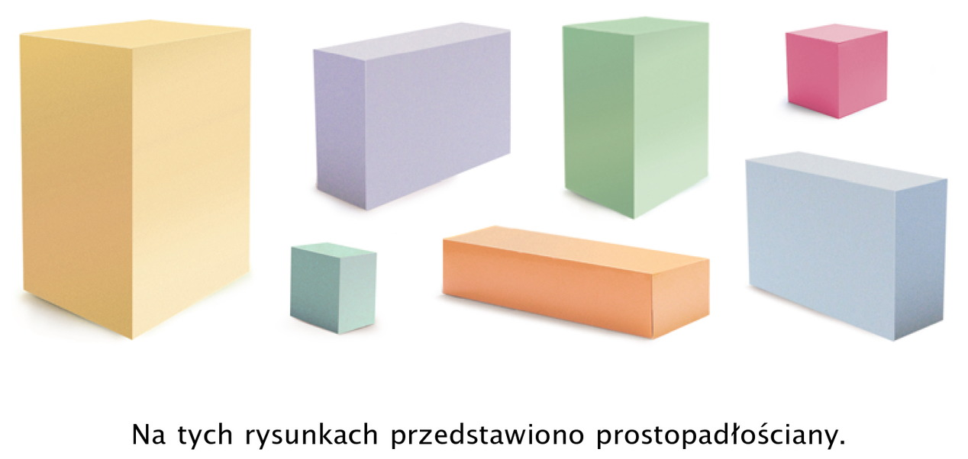

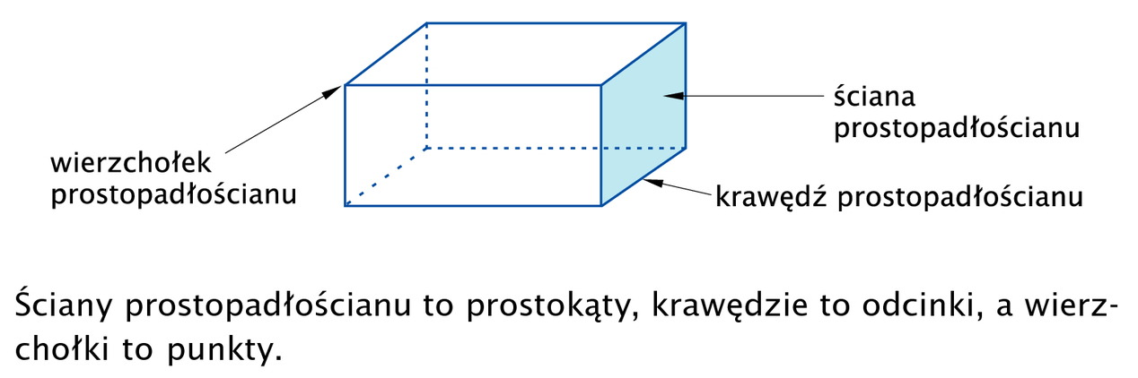

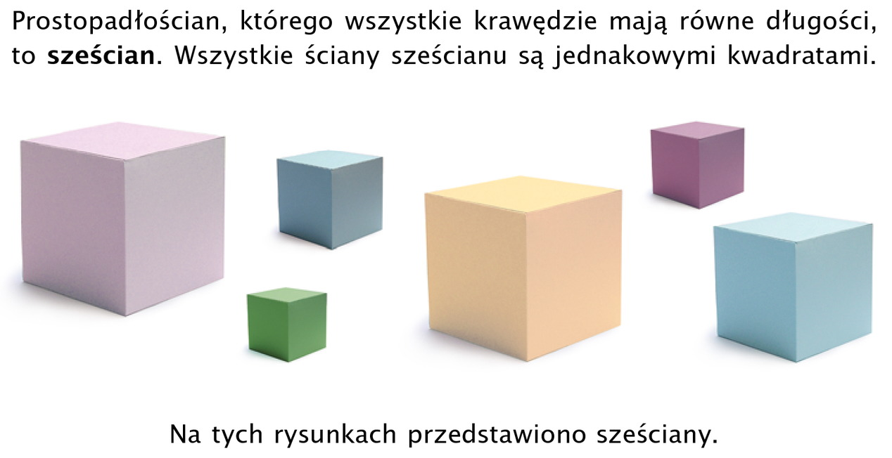
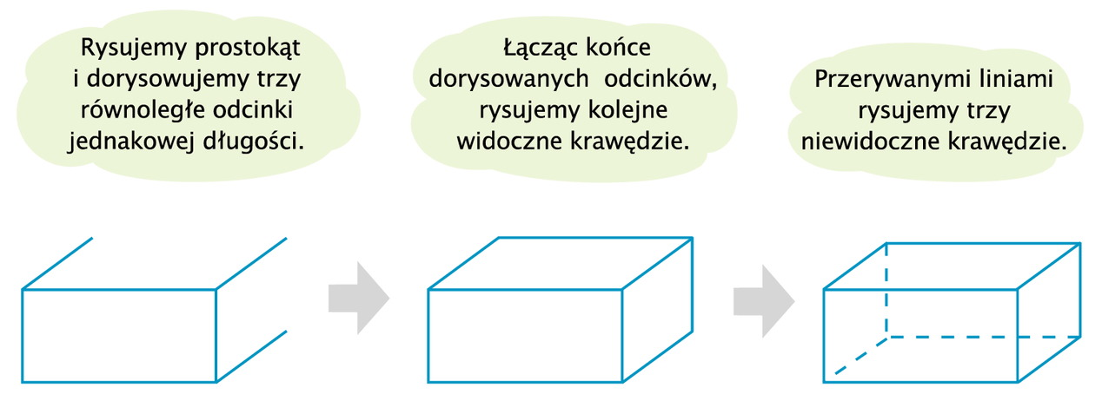

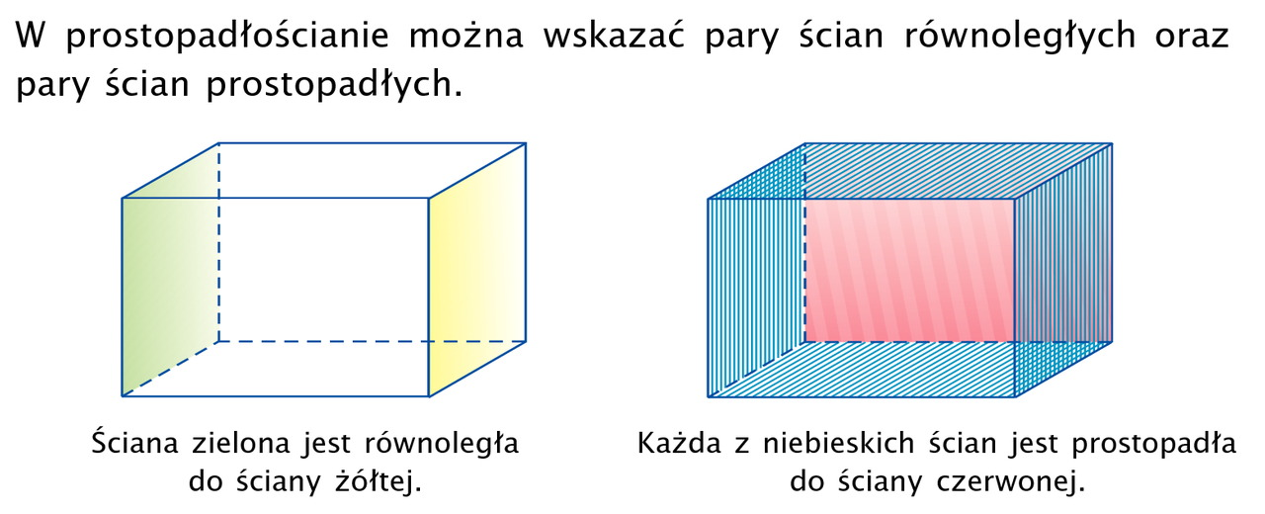

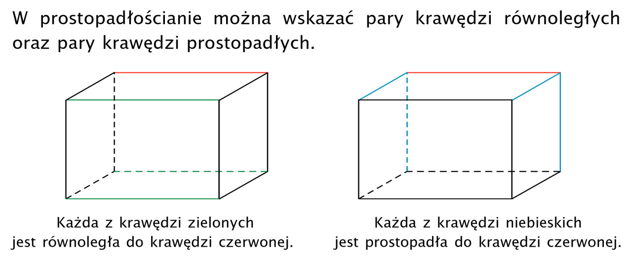
Wykonaj w ćw.p str.114 zad.1-6 na ocenę.

Pozdrawiam MBrauła

